Základní škola Olomouc

příspěvková organizace

Mozartova 48, 779 00 Olomouc

tel.: 585 427 142, 775 116 442; fax: 585 422 713

e-mail: kundrum@centrum.cz; www.zs-mozartova.cz

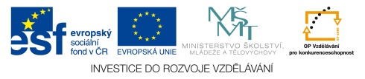

Projekt: ŠKOLA RADOSTI, ŠKOLA KVALITY
Registrační číslo projektu: CZ.1.07/1.4.00/21.3688

EU PENÍZE ŠKOLÁM
Operační program Vzdělávání pro konkurenceschopnost

Autor: | Mgr. Kateřina Jechová, Ph.D.
Vzdělávací oblast: | Jazyk a jazyková komunikace
Vzdělávací obor: | Cizí jazyk
Vyučovací předmět: | Německý jazyk
Ročník: | 7.
Tematická oblast: | Konverzační témata
Téma hodiny: | Die Schule – die Schulsachen 2
Označení DUM: | VY_32_INOVACE_33.20.JEC.NJ.7
Vytvořeno: | 21. 03. 2014

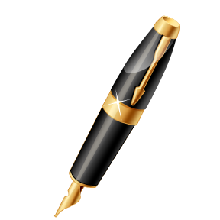
Das Arbeitsblatt – die schule – die schulsachen
1. Schreib richtig die Vokabeln mit dem bestimmten Artikel!
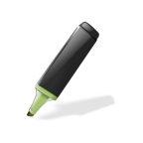

2. Ordne richtig zu!
Schultasche, CD, Kuli, Heft, Winkelmesser, Radiergummi, Papier,
Buntstift, Federtasche, Computer, Taschenrechner, Kassette

DAS, EIN

DER, EIN

DIE, EINE

________________________________________________________________________________________________________________________________________________________________________s
_______________________________________________________________________________________________________________________________________________________________________
______________________________________________________________________________________________________________________________________________________________________________________

3. Übersetze!
učit se
školní předmět
přestávka
vyučování

4. Was (wer) ist in der Klasse?
11
10
8
1
12
2
6
3
5
9
7
4

7
1
8
2
9
3
10
4
11
5
12
6
5. Was hast du in deiner Schultasche? Schreib die Vokabeln!

6. Übersetze!
Co je to? _______________________________________________________
To je kniha. _____________________________________________________
Je to sešit? ______________________________________________________
Ne, to je kniha. ___________________________________________________
Jak se řekne „lepidlo“ německy? _____________________________________
Jak se to píše? ___________________________________________________

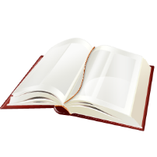
7. Ordne richtig zu und kreuze an!

das Bild
die Lampe
der Tisch
die Kreide
der Füller
das Buch
der Stuhl
die Tür

Jetzt schreib richtig den unbestimten Artikel!

8. Schreib zu dem Artikel so viele Vokabeln wie möglich!
ein (M) - _____________________________________________________________
eine (F) - _____________________________________________________________
ein (N) - _____________________________________________________________

Das Arbeitsblatt – die schule – die schulsachen
DIE LÖSUNG
1. Schreib richtig die Vokabeln mit dem bestimmten Artikel!
DER SPITZER
DER PINSEL
DER FÜLLER
DAS BUCH
DER BLOCK
DER ZIRKEL
DAS LINEAL

DER BLEISTIFT
DIE SCHERE

DER KLEBSTOFF
DER FILZSTIFT

2. Ordne richtig zu!
Schultasche, CD, Kuli, Heft, Winkelmesser, Bild, Radiergummi, Papier,
Buntstift, Federtasche, Computer, Taschenrechner, Heft, Kassette

DAS, EIN

DIE, EINE

DER, EIN

Bild
Papier
Heft
CD
Federtasche
Kassette
Kuli
Winkelmesser
Radiergummi
Buntstift
Computer

3. Übersetze!
učit se
lernen
školní předmět
das Schulfach
přestávka
die Pause
vyučování
der Unterricht

4. Was (wer) ist in der Klasse?
11
10
8
1
12
2
6
3
5
9
7
4

der Lehrer
7
die Uhr
1
8
2
die Wandzeitung
das Fenster
9
3
die Lehrerin
der Schüler
10
4
die Schülerin
die Landkarte
11
der Tisch
die Tafel
5
12
die Kreide
der Stuhl
6
5. Was hast du in deiner Schultasche? Schreib die Vokabeln!
die Federtasche
die Schere
der Filzstift
das Buch / die Bücher

der Bleistift
das Heft / die Hefte
der Füller
der Taschenrechner
das Lineal
6. Übersetze!
Co je to? Was ist das?
To je kniha. Das ist ein Buch.
Je to sešit? Ist das das Heft?
Ne, to je kniha. Nein, das ist das Buch.
Jak se řekne „lepidlo“ německy? Wie sagt man „lepidlo“ auf Deutsch?
Jak se to píše? Wie schreibt man das?

7. Ordne richtig zu und kreuze an!

das Bild
die Lampe
der Tisch
die Kreide
der Füller
das Buch
der Stuhl
die Tür

Jetzt schreib richtig den unbestimten Artikel!
eine
eine

ein
eine
ein
ein
ein
ein

8. Schreib zu dem Artikel so viele Vokabeln wie möglich!
ein (M) – Füller, Kuli, Filzstift, Buntstift, Bleistift, Pinsel, Stuhl, Tisch, Spitzer, Zirkel…
eine (F) - Schere, Schultasche, Federtasche, CD, Kassette, Kreide, Tafel, Klasse…
ein (N) – Bild, Heft, Buch, Schulfach, Lineal, Papier, Fenster, Mäppchen…

Základní škola Olomouc

příspěvková organizace

Mozartova 48, 779 00 Olomouc

tel.: 585 427 142, 775 116 442; fax: 585 422 713

e-mail: kundrum@centrum.cz; www.zs-mozartova.cz

Seznam použité literatury a pramenů:

FIŠAROVÁ, O., ZBRANKOVÁ, M. Deutsch mit Max 1. Němčina – učebnice pro základní školy a víceletá gymnázia. Plzeň : Nakladatelství Fraus, 2006. ISBN 80-7238-531-3. s. 41-47.

FIŠAROVÁ, O., Zbranková, M. Pracovní sešit pro základní školy a víceletá gymnázia. Deutsch mit Max 1. díl – pracovní sešit s přílohou - přehled učiva. Plzeň : Nakladatelství Fraus, 2006. ISBN 80-7238-532-1. s. 34-41.

Použité zdroje:

Obrazový materiál je použit z galerie obrázků a klipartů Microsoft Office.

